115年度「水性環保隔熱塗料」場域驗證評估報告
採購規範書
- 採購說明
本計畫為積極響應我國「2050 淨零排放」政策路徑，並落實內政部建築研究所「建築物導入淨零創新技術應用示範計畫」之策略目標。在全球氣候變遷引發極端高溫的背景下，既有建築之節能轉型已成為減碳核心。本計畫聚焦於「被動式節能技術」的實證與推廣，擬透過高效能氣凝膠隔熱塗料之導入，從建築外殼端有效阻絕熱負荷，進而提升「建築能效」及降低空調能耗，為我國建築邁向「近零碳建築」目標提供具備科學信度的實證依據。
本計畫的實證場域為雲林縣斗六市之一處典型工業建築，為1 至 2 層之鋼骨鐵皮廠房。建物座向為「座西朝東」，午後時段，屋頂直接承受強烈太陽輻射，熱量透過高傳導率之鐵皮外殼滲透至室內；導致室內熱負荷隨日射強度波動，造成室內環境長期處於酷熱難耐的狀態。因此採用創新技術塗料，結合高反射率顏料與高耐候樹脂配方，以及氣凝膠奈米技術阻熱；期望透過塗裝耐候性佳、環保安全、具實用性的高效能隔熱塗料，從源頭阻斷外部熱負荷進入室內，達成建築環境舒適度之提升。
採用的隔熱塗料具備以下測試規格：
測試項目 | 試驗方法 | 規格
總太陽光反射率:TSR(240~2600nm) | ISO 9050 | ≧90%
紅外線反射率:IR(780~2600nm) | ISO 9050 | ≧90%
光澤度保持率(QUV 試驗2000h) | ASTM G154 | ≧70%
抗拉強度 | CNS 8644 | ≧60 kgf/cm²
撕裂強度 | CNS 8644 | ≧30 kgf/cm
伸長率 | CNS 8644 | ≧100%
指乾時間 | CNS 4940 | ≦2h
塗刷性 | CNS 4940 | 可滾塗、刷塗、重塗
安定性(50°C，7 天) | CNS 4940 | 符合
研磨細度 | CNS 4940 | ≦60μm
耐水性(72h) | CNS 4940 | 無異狀
耐鹼性(72h，Ca(OH)_{2​}) | CNS 4940 | 無異狀

實證場域說明如下：
- 驗證場域：雲林縣斗六市既有廠房
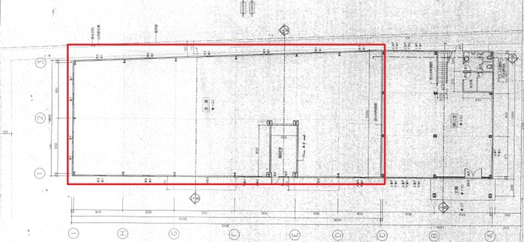
- 驗證區(隔熱塗料塗佈範圍)：倉庫空間之屋頂，如下圖一
- 對照區(未塗佈範圍)：另於屋頂上方配置同材質金屬浪板
圖1 隔熱塗料塗佈範圍

量化數據不僅是驗證技術成效的唯一指標，更是我國既有建築淨零轉型過程中，進行科學化評估與策略推廣之基石。本計畫目標透過實際驗證技術應用，紀錄並分析實際數據，研提場域驗證評估報告，以落實推動淨零建築創新技術研發及推廣，並作為後續淨零建築政策宣傳之依據。

- 工作內容
為驗證「隔熱塗料」於南部既有廠房高溫氣候及鐵皮屋頂受光環境影響下之實際隔熱效益，得標廠商（以下簡稱廠商）提供至少3個月之數據蒐集及實證分析。工作內容應包括但不限於以下：
  - 數據實證及分析
  - 至少3月「驗證區」屋頂表面溫度(單位：˚C)數據。
  - 至少3月「對照區」屋頂表面溫度(單位：˚C)數據。
  - 至少3月「驗證區」屋頂底面（室內側）逐時溫度(單位：˚C)數據。
  - 至少3月「對照區」屋頂底面（室內側）逐時溫度(單位：˚C)數據。
  - 上開項目應提供原始數據Excel檔，並分別繪製為至少1張呈現「塗佈區-對照區 表面溫度」、「塗佈區-對照區 室內環境溫度」之分析圖表。

- 各階段工作項目
廠商應於115年12月10日前，完成本計畫相關執行事項，並提送「場域驗證評估成果報告書」1份（含報告書.pdf檔及可編輯檔如*.doc檔）。報告書應使用中文撰寫，以直式A4紙張由左向右橫書，頁碼置中。如有引用相關文獻資料，應加註引用來源。成果報告書內容應包含：
- 工作內容一之各項工作項目成果(內容數據採集至提送日)。
- 內容相關數據及圖表，應另提供PPT檔或Excel檔等可編輯之檔案格式。

